Plameňák kubánský
Pracovní list k básni a ilustraci ze souboru Slyšte, děti zvídavé · 1. stupeň (3.–5. třída)
1. Než začneš číst, dívej se jen na obrázek.
Co na obrázku vidíš? ________________________________
Co je nahoře a co dole?
Nahoře: ______________________ Dole: ______________________
Na kolika nohách plameňák stojí? ________

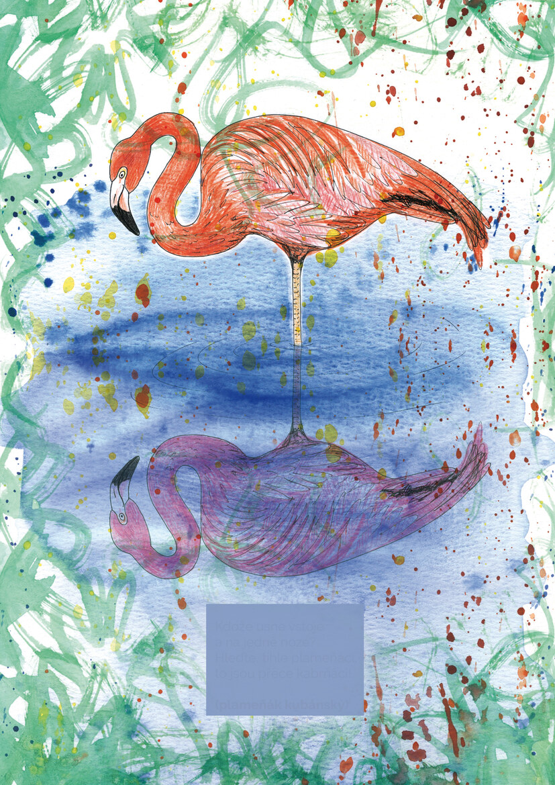  Ilustrace ze souboru Slyšte, děti zvídavé | Kdože usne vstoje  a na jedné noze?  Hleďte, tihle plameňáci,  to jsou přece kabrňáci!  (plameňák kubánský)
2. Básnička začíná otázkou jako hádanka. Podtrhni dva verše s otázkou vlnovkou a dva verše s odpovědí rovnou čarou.
3. Vyzkoušej to jako plameňáci: postav se na jednu nohu a zkus, jak dlouho vydržíš takto stát.
Jak dlouho jsi vydržel(a)? ______ vteřin. Myslíš, že bys tak dokázal(a) usnout? ANO – NE
4. Básnička říká, že plameňáci jsou „kabrňáci“. Co to asi znamená? (Zakroužkuj.)
šikulové lenoši strašpytlové
5. Spoj slova, jejichž zakončení se zvukově shoduje.
vstoje ● ● kabrňáci
plameňáci ● ● noze
6. Plameňák je červený, ale jeho odraz ve vodě je fialový. Které barvy se podle tebe v odrazu potkaly?
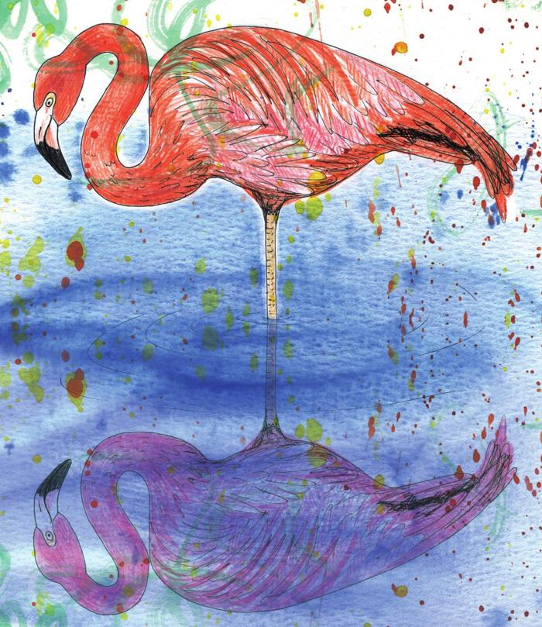
Nápověda: Jakou barvu má voda? ____________ Jakou plameňák? ____________
Co se s barvou plameňáka v odrazu změnilo?

7. V básničce se mluví o „plameňácích“ – je jich víc. Kolik jich je na obrázku? Jeden, nebo více? Mohou být správné obě odpovědi? Nápověda: Otoč list vzhůru nohama. Co se stalo s plameňákem a jeho odrazem?

Je odraz další plameňák? Proč ano / proč ne?

